图书馆新书导读第86期

①题名：破坏之王:DDoS攻击与防范深度剖析  作者：鲍旭华，洪海，曹志华著  出版社：机械工业出版社  出版年：2014  索书号：TP393.08/183  馆藏地：第二借阅室  导读：网际空间的发展带来了机遇，也带来了威胁，ddos是其中最具破坏力的攻击之一。本书从不同角度对ddos进行了介绍，目的是从被攻击者的角度解答一些基本问题：谁在攻击我？攻击我的目的是什么？攻击者怎样进行攻击？我该如何保护自己？全书共分7章。 | 

②题名：景观建筑的1000个细节设计  作者：(西)Cristina Paredes Benitez，(西)Francesc Zamora Mola编著  出版社：电子工业出版社  出版年：2014  索书号：TU986.2/619  馆藏地：第一借阅室  导读：本书分为如下章节：结构，包括挡土墙和幕墙、表面和铺路、栅栏、护栏和栏杆、甲板和浮桥、步行桥、城市设施和公共艺术及材料等；灌溉设计；照明设计；水池设计和水景；绿植。每个细节按照1-1000的数字顺序排列，辅以彩色照片、场地平面图、剖面图及许多建造详图。 | 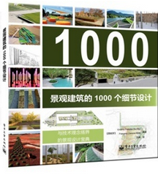
javascript:;③题名：景观建筑小品设计500例.1,水景·园路铺装·景墙  作者：言华，辛睿编著  出版社：中国电力出版社  出版年：2014  索书号：TU986.2/558:1  馆藏地：第一借阅室  导读：本书以水景、道路铺装、景墙为主要内容，精选汇集了大量作者于国内外拍摄的实景照片。书中所选图片细节性强，说明文字 简明扼要、直接反映出设计的要点所在。 | 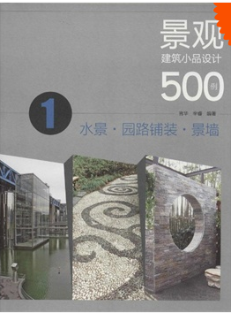

④题名：创意餐饮空间设计  作者：创意餐饮空间设计  出版社：江苏科学技术出版社  出版年：2014  索书号：TU247.3/97  馆藏地：第二借阅室  导读：本书案例丰富新颖、大胆创新，设计的表现形式多样，赋予了“雅致”新的含义。设计师独特的设计手法为各个功能空间带来令人神往的空间享受。精选了国外最优秀的设计师的近70个餐厅设计作品，全面展示了各个项目的室内设计手法和材料。设计师独特的设计手法为各个功能空间带来令人神往的空间享受。经典案例的集结出版定能为读者带来奢华的生活享受，也为同行间的相互交流提供良好的平台。 | 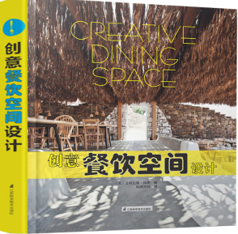

⑤题名：PHP网络编程技术详解  作者：葛丽萍编著  出版社：清华大学出版社  出版年：2014  索书号：TP312PH/21  馆藏地：第二借阅室  导读：本书由浅入深，全面、系统地介绍了PHP开发技术，并提供了大量实例，供读者实战演练。另外，笔者专门为本书录制了相应的配套教学视频，以帮助读者更好地学习本书内容。这些视频和书中的实例源代码一起收录于配书光盘中。 | 